[brief bij pamflet Klimaatweek - in te zetten door leden]
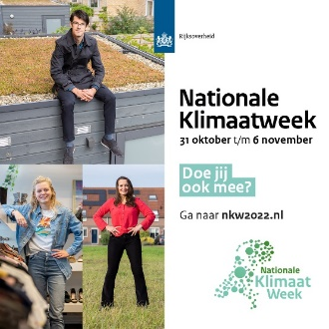

Ontdek wat groen kan doen voor het klimaat
Geachte relatie,
Van 31 oktober tot en met 6 november is het Nationale Klimaatweek. Tijdens deze week krijgen bedrijven, stichtingen, verenigingen en overheidsorganisaties de kans om te laten zien wat zij doen voor een beter klimaat en minder CO2-uitstoot. Koninklijke VHG – de brancheorganisatie van groenondernemers in Nederland – draagt dit initiatief van het Ministerie van Economische Zaken een warm hart toe.
Als lid van VHG zet ook ons bedrijf zich dagelijks in voor een beter klimaat. Hoe? Door Nederland te vergroenen! Ontdek wat groen kan doen, en ook wat ú kunt doen – met onze hulp.
Groen in onze leefomgeving is niet alleen fraaie decoratie, maar draagt bij aan een schone lucht, wateropvang en verkoeling op hete dagen. Bovendien voelen we ons gezonder en gelukkiger met groen om ons heen.
Meer groen realiseren hoeft echt niet moeilijk en duur te zijn. In het pamflet dat u hierbij aantreft, leest u wat groen kan doen voor een beter klimaat. En vindt u links naar inspiratie en voorbeelden van groene oplossingen voor Levende Tuinen, Levende Openbare Ruimten en Levende Gebouwen.
Uiteraard ben ik als groenprofessional graag bereid tot nadere toelichting tijdens een persoonlijk gesprek of bijeenkomst. Spreken we elkaar binnenkort voor een kennismaking?

Met vriendelijke groet,
[ondertekening ondernemer]

